**DOCUMENTACIÓN PLAN DE CAPACITACIÓN Y ACTA DE ENTREGA DEL PROYECTO DE SOFTWARE**

**GA10-220501097-AA13-EV01**

JAVIER ENRIQUE CAMPOS TORRES

FICHA 2627060

INSTRUCTOR

ANDRÉS RUBIANO CUCARÍAN

ANÁLISIS Y DESARROLLO DE SOFTWARE

CENTRO DE SERVICIOS FINANCIEROS

2024

**PLAN DE CAPACITACIÓN TÉCNICO**

**INTRODUCCIÓN**

El presente plan de capacitación técnico tiene como objetivo preparar a los participantes para el uso efectivo y eficiente de la nueva aplicación móvil Pan de Dios que permite llevar el registro de servicios, realizar pedidos a domicilio, mostrar productos detallados con precios y descripciones, gestionar el login de usuarios, y disponer de un espacio para contactarnos. Esta capacitación está diseñada para asegurar que los usuarios comprendan todas las funcionalidades de la aplicación y puedan utilizarla de manera óptima en sus respectivas áreas de trabajo.

**OBJETIVO GENERAL**

Capacitar a los participantes en el uso de la aplicación móvil, asegurando que puedan:

- Navegar y utilizar todas las funcionalidades de la aplicación.

- Realizar y gestionar pedidos a domicilio.

- Consultar productos, sus detalles y su precio.

- Manejar adecuadamente el proceso de login y gestión de usuarios.

- Utilizar el espacio de contacto para la comunicación efectiva con el equipo de soporte.

**PLANIFICACIÓN DE LA CAPACITACIÓN**

**ROLES Y RESPONSABILIDADES**

***Capacitadores:***

- Preparar el material de capacitación y las presentaciones:

Crear recursos educativos, como diapositivas y guías, para ilustrar las funcionalidades de la aplicación.

- Conducir las sesiones de capacitación y resolver dudas:

Dirigir las sesiones y proporcionar aclaraciones en tiempo real.

- Evaluar el progreso de los participantes:

Medir la comprensión de los conceptos por parte de los usuarios y ofrecer feedback.

***Participantes:***

- Asistir a todas las sesiones de capacitación puntualmente:

Comprometerse con el cronograma de formación.

- Participar activamente en las discusiones y actividades prácticas:

Contribuir a las sesiones y realizar las tareas asignadas.

- Completar las tareas y ejercicios asignados:

Ejercer la práctica para consolidar el aprendizaje.

- Proporcionar feedback sobre la capacitación:

Compartir opiniones para mejorar futuras capacitaciones.

***Coordinadores de Capacitación:***

- Organizar y coordinar las sesiones de capacitación:

Gestionar la logística de las sesiones.

- Asegurar que todos los participantes tengan acceso a los materiales necesarios:

Distribuir recursos y materiales de formación.

- Recopilar y analizar el feedback de los participantes:

Evaluar la efectividad de la capacitación y realizar ajustes según sea necesario.

***Desarrolladores:***

- Proporcionar soporte técnico:

Resolver problemas técnicos que surjan durante las sesiones de capacitación.

- Demostrar funcionalidades complejas:

Explicar y mostrar características avanzadas de la aplicación.

- Revisar y actualizar la documentación técnica:

Asegurar que la documentación esté alineada con la versión actual de la aplicación.

- Asistir en la configuración del entorno de pruebas:

Preparar el entorno de práctica para los ensayos y simulaciones.

**ENSAYO DE LA APLICACIÓN**

Durante la capacitación, los participantes realizarán ensayos prácticos de la aplicación, donde podrán explorar todas las funcionalidades, realizar pedidos, y gestionar usuarios en un entorno controlado y seguro. Este componente práctico es esencial para garantizar que los participantes adquieran habilidades prácticas y confianza en el uso de la aplicación.

**SEGUIMIENTO**

Se llevará a cabo un seguimiento continuo del progreso de los participantes mediante:

- Evaluaciones periódicas:

Medir la comprensión y competencia en el uso de la aplicación.

- Sesiones de revisión y retroalimentación:

Abordar áreas de mejora y proporcionar soporte adicional.

- Encuestas de satisfacción:

Recopilar opiniones sobre la eficacia de la capacitación.

**MATERIAL DE LA CAPACITACIÓN**

Material de Referencia para los Participantes

- Manual del Usuario:

Guía detallada sobre el uso de la aplicación, incluyendo capturas de pantalla y pasos a seguir para cada funcionalidad.

- Guías Rápidas:

Resúmenes concisos de procedimientos comunes para fácil referencia.

- FAQ:

Listado de preguntas frecuentes y sus respuestas.

**MATERIAL DE LOS CAPACITADORES**

- Presentaciones:

Diapositivas de PowerPoint o similar que cubren cada módulo de la capacitación.

- Guiones de Capacitación:

Detalle de los puntos clave a cubrir en cada sesión, incluyendo ejemplos prácticos y anécdotas relevantes.

- Evaluaciones y Cuestionarios:

Herramientas para medir el conocimiento y la comprensión de los participantes.

**MATERIALES PARA DEMOSTRACIONES Y SIMULACROS**

- Entorno de Prueba de la Aplicación:

Una versión de la aplicación configurada para pruebas y simulaciones.

- Casos de Uso:

Ejemplos específicos de situaciones que los usuarios pueden enfrentar y cómo resolverlas utilizando la aplicación.

- Escenarios de Práctica:

Actividades diseñadas para permitir a los participantes practicar y aplicar lo aprendido en situaciones simuladas.

**AGENDA DE LA CAPACITACIÓN**

**Día 1: Introducción y Navegación General**

- 09:00 - 09:30: Bienvenida y Objetivos de la Capacitación

- 09:30 - 10:30: Visión General de la Aplicación

- 10:30 - 10:45: Pausa

- 10:45 - 12:00: Navegación y Funcionalidades Básicas

- 12:00 - 13:00: Almuerzo

- 13:00 - 14:30: Registro y Autenticación de Usuarios

- 14:30 - 15:00: Sesión de Preguntas y Respuestas

**Día 2: Gestión de Productos y Pedidos**

- 09:00 - 09:30: Repaso del Día Anterior

- 09:30 - 10:30: Consulta de Productos y Detalles

- 10:30 - 10:45: Pausa

- 10:45 - 12:00: Realización de Pedidos

- 12:00 - 13:00: Almuerzo

- 13:00 - 14:30: Seguimiento de Pedidos en Tiempo Real

- 14:30 - 15:00: Sesión de Preguntas y Respuestas

**Día 3: Funciones Avanzadas y Contacto**

- 09:00 - 09:30: Repaso del Día Anterior

- 09:30 - 10:30: Gestión de Perfil de Usuario

- 10:30 - 10:45: Pausa

- 10:45 - 12:00: Uso del Espacio "Contáctenos"

- 12:00 - 13:00: Almuerzo

- 13:00 - 14:30: Práctica y Simulacros

- 14:30 - 15:00: Evaluación Final y Feedback de los Participantes

- 15:00 - 15:30: Cierre y Entrega de Certificados

Este plan de capacitación técnico está diseñado para asegurar que los participantes no solo comprendan teóricamente las funcionalidades de la aplicación, sino que también adquieran las habilidades prácticas necesarias para utilizarla de manera efectiva en su trabajo diario.

**ACTA DE ENTREGA DE LA APLICACIÓN PAN DE DIOS**

**1. Información General**

Proyecto: Desarrollo de Aplicación Pan de Dios para Registro de Servicios y Pedidos a Domicilio

Fecha de Entrega: 31 de Octubre de 2024

Lugar de Entrega: Bogotá - Colombia

Responsable del Proyecto: Javier Enrique Campos Torres

Equipo de Desarrollo: Javier Enrique Campos Torres

Cliente/Usuario: Andrés Rubiano

**2. Objetivo del Acta**

El presente documento tiene como objetivo formalizar la entrega de la aplicación móvil Pan de Dios desarrollada para el registro de servicios y pedidos a domicilio, detallando sus características, funcionalidades y los componentes entregados, así como las responsabilidades y acuerdos establecidos entre el equipo de desarrollo y el cliente.

**3. Descripción de la Aplicación**

La aplicación móvil entregada permite:

- Registro y Autenticación de Usuarios:

Los usuarios pueden registrarse y autenticarse en la aplicación mediante un sistema seguro.

- Consulta de Productos:

Los usuarios pueden visualizar productos detallados con su descripción y precio.

- Realización de Pedidos a Domicilio:

Los usuarios pueden realizar pedidos a domicilio y hacer seguimiento en tiempo real.

- Gestión de Perfil de Usuario:

Los usuarios pueden gestionar su perfil, actualizar información personal y preferencias.

- Contacto:

Los usuarios pueden enviar quejas, sugerencias y reclamos a través de un formulario de contacto.

**4. Componentes Entregados**

Código Fuente:

- Repositorio de código fuente de la aplicación, incluyendo documentación técnica.

Documentación:

- Manual de Usuario:

Guía detallada sobre el uso de la aplicación.

- Documentación Técnica:

Detalles sobre la arquitectura, APIs y flujo de datos de la aplicación.

Entornos de Desarrollo y Pruebas:

- Acceso a los entornos de desarrollo y pruebas utilizados durante el proyecto.

Materiales de Capacitación:

- Presentaciones y guías utilizadas durante las sesiones de capacitación.

- Videos de capacitación y simulaciones.

**5. Funcionalidades Implementadas**

- Login y Registro de Usuarios

- Visualización de Productos

- Carrito de Compras

- Realización de Pedidos

- Seguimiento de Pedidos en Tiempo Real

- Gestión de Perfil de Usuario

- Formulario de Contacto

**6. Requisitos Técnicos**

Hardware:

- Dispositivos móviles con sistema operativo Android 8.0 o superior, iOS 12.0 o superior.

- Conexión a internet estable.

Software:

- Aplicación móvil instalada desde las respectivas tiendas de aplicaciones (Google Play y App Store).

- API backend operativa y accesible.

**7. Capacitación**

Se ha realizado una capacitación completa a los usuarios finales, cubriendo:

- Uso general de la aplicación.

- Procedimientos para realizar pedidos y hacer seguimiento.

- Gestión de perfil y contacto con soporte.

- Resolución de problemas comunes.

**8. Aceptación y Responsabilidades**

Equipo de Desarrollo:

- Proporcionar soporte técnico durante el periodo de garantía de 2 años.

- Entregar actualizaciones y mejoras según lo acordado en el contrato.

Cliente/Usuario:

- Utilizar la aplicación según las guías proporcionadas.

- Reportar cualquier problema o incidencia al equipo de desarrollo de manera oportuna.

- Participar en sesiones de seguimiento y retroalimentación para la mejora continua de la aplicación.

**9. Firmas de Aceptación**

Por parte del Equipo de Desarrollo:

Responsable del Proyecto:

|  |  |  |  |
| --- | --- | --- | --- |
| Nombre | Cargo | Firma | Fecha |
| Javier Enrique Campos Torres | Gerente y  Dueño |  | 6 de junio  de 2024 |

Por parte del Cliente/Usuario:

|  |  |  |  |
| --- | --- | --- | --- |
| Nombre | Cargo | Firma | Fecha |
| Andrés  Rubiano | Cliente |  | 6 de junio  de 2024 |

Con la firma de las partes involucradas, se da por formalizada la entrega de la aplicación móvil, quedando ambas partes comprometidas con los términos y responsabilidades acordados en el presente documento.

**ACTA DE ENTREGA**

|  |  |  |  |
| --- | --- | --- | --- |
|  | **PAN DE DIOS** | AE/062024 | |
| PROCEDIMIENTO | VERSIÓN | 001 |
| ACTA DE ENTREGA | PÁGINA | 001 |

|  |  |  |  |  |
| --- | --- | --- | --- | --- |
| ELABORADO POR: | | REVISADO POR: | | APROBADO POR: |
| NOMBRE: | JAVIER CAMPOS | | JAVIER ENRIQUE CAMPOS TORRES | JAVIER CAMPOS |
| CARGO: | DESARROLLADOR | | GERENTE GENERAL |

**OBJETIVO**

El objetivo del plan de capacitación del software de Pan de Dios es proporcionar a los usuarios finales las habilidades y conocimientos necesarios para utilizar eficazmente el software, desarrollado en PHP y en REACT, esto se logrará a través de sesiones de formación estructuradas que aborden tanto los aspectos técnicos del sistema como las mejores prácticas para su implementación. La capacitación garantizará que los usuarios puedan maximizar la eficiencia operativa mediante el uso competente del software.

**ALCANCE**

Este alcance asegura que todos los usuarios estén bien equipados para utilizar el software de manera efectiva, optimizando los procesos en la panadería.

**BASE NORMATIVA**

El plan de capacitación para el software se fundamenta en las siguientes normativas y estándares aplicables en Colombia, Este marco normativo asegura que la capacitación del software no solo sea técnicamente sólida, sino que también cumpla con los estándares legales y de calidad pertinentes en Colombia, garantizando una implementación segura y eficiente.

Para el desarrollo y operación de software en Colombia, es importante cumplir con una serie de normativas, decretos, leyes y resoluciones que aseguran la protección de datos, la ciberseguridad y el comercio electrónico. A continuación, se detallan algunas de las principales normativas colombianas aplicables:

**Protección de Datos Personales:**

***Ley 1581 de 2012***

Objeto:

Establece las disposiciones generales para la protección de datos personales en Colombia.

Relevancia:

Todo software que maneje datos personales de usuarios debe cumplir con esta ley, garantizando el manejo adecuado, seguro y confidencial de dicha información.

***Decreto 1377 de 2013***

Objeto:

Reglamenta la Ley 1581 de 2012.

Relevancia:

Detalla las obligaciones de los responsables del tratamiento de datos, incluyendo la obtención del consentimiento y la implementación de medidas de seguridad.

**Comercio Electrónico:**

***Ley 527 de 1999***

Objeto:

Define y reglamenta el acceso y uso de los mensajes de datos, el comercio electrónico y las firmas digitales.

Relevancia:

Aplicable a software que facilita transacciones electrónicas, asegurando la validez legal de los contratos y documentos electrónicos.

**Seguridad de la Información:**

***Decreto 1078 de 2015***

Objeto:

Compila y racionaliza las normas del sector de Tecnologías de la Información y las Comunicaciones.

Relevancia:

Incluye normas sobre la protección de la infraestructura crítica de información y la ciberseguridad.

***Ley 1273 de 2009***

Objeto:

Modifica el Código Penal para proteger los datos y la información.

Relevancia:

Tipifica como delito el acceso abusivo a un sistema informático, la interceptación de datos y otros delitos informáticos.

**Derechos del Consumidor:**

***Ley 1480 de 2011*** (Estatuto del Consumidor)

Objeto:

Protege los derechos de los consumidores y establece las obligaciones de los proveedores.

Relevancia:

Aplicable a software que comercializa productos o servicios, garantizando la protección de los derechos de los consumidores en transacciones electrónicas.

**Propiedad Intelectual:**

***Ley 23 de 1982***

Objeto:

Regula los derechos de autor en Colombia.

Relevancia:

Protege el software como obra literaria, asegurando los derechos de los desarrolladores y las empresas sobre sus productos.

***Decisión 351 de 1993*** de la Comunidad Andina

Objeto:

Regula los derechos de autor y conexos en los países miembros de la Comunidad Andina.

Relevancia: Complementa la Ley 23 de 1982 en la protección de los derechos de autor sobre el software.

**Normas Técnicas y Estándares**

***NTC-ISO/IEC 27001:2013***

Objeto:

Norma internacional sobre gestión de la seguridad de la información.

Relevancia:

Las organizaciones pueden implementar esta norma para gestionar y proteger su información.

***NTC 5808 de 2011***

Objeto:

Especifica los requisitos para la gestión de la seguridad de la información.

Relevancia:

Apoya a las empresas en la implementación de medidas de seguridad de la información.

***Resolución 5074 de 2009*** (MinTIC)

Objeto:

Establece los lineamientos para la seguridad de la información en entidades públicas.

Relevancia:

Aplicable si el software es utilizado por entidades del sector público.

Estas normativas aseguran que el software no solo cumpla con las leyes nacionales, sino que también garantice la seguridad y privacidad de los datos de los usuarios, así como la validez y legalidad de las transacciones electrónicas. Es fundamental que el equipo de desarrollo y los responsables legales del proyecto estén al tanto y cumplan con estas disposiciones para evitar sanciones y garantizar la confianza de los usuarios.

***RESPONSABLES***

Estos responsables trabajan en conjunto para asegurar que la capacitación sobre el software sea efectiva, completa y adaptada a las necesidades específicas de la panadería, sus clientes y empleados.

**Facilitadores de Capacitación:** Estos son los profesionales encargados de impartir la capacitación sobre el uso del software. Pueden ser empleados internos con experiencia en el software o consultores externos contratados específicamente para este propósito.

**Equipo de TI (Tecnologías de la Información):** El equipo de TI puede desempeñar un papel crucial en la capacitación sobre el uso técnico del software. Esto incluye la instalación del software, la configuración de cuentas de usuario y la resolución de problemas técnicos que puedan surgir durante el proceso de capacitación.

**Departamento de Recursos Humanos:** Este departamento puede ser responsable de coordinar y gestionar la capacitación de los empleados y clientes. Esto incluye la identificación de necesidades de formación, la programación de sesiones de capacitación, la selección de proveedores de formación y la evaluación del impacto de la capacitación.

**DISPOSICIONES GENERALES**

Las solicitudes de capacitación deben ser remitidas por el responsable de la respectiva

unidad de organización y funcional de Pan de Dios. Esto incluye dueños, administradores, empleados y clientes de las instalaciones donde se implementará el software.

Las solicitudes pueden ser dirigidas directamente al equipo de Desarrolladores o pueden ser canalizadas a través del Servicio de Atención al Cliente de la empresa.

Las solicitudes deben incluir información detallada sobre las necesidades de capacitación, como el número de empleados a capacitar, los módulos específicos del software que se requieren, las fechas y horarios preferidos, y cualquier otra información relevante.

Una vez recibida la solicitud, el equipo de Desarrolladores evaluará las necesidades de capacitación y coordinará con el solicitante para desarrollar un plan de capacitación personalizado que se ajuste a los requisitos específicos de la organización.

Se proporcionará confirmación al solicitante sobre la aceptación de la solicitud y se

programarán las sesiones de capacitación de acuerdo con la disponibilidad del equipo de capacitación y los participantes.

La coordinación logística y la comunicación relacionada con la capacitación, incluyendo la distribución de material didáctico y la confirmación de asistencia, serán gestionadas por el equipo de Desarrolladores en estrecha colaboración con el solicitante.

Este procedimiento garantiza que todas las solicitudes de capacitación relacionadas con el software sean recibidas, evaluadas y atendidas de manera oportuna y efectiva,

asegurando así una implementación exitosa del software y una capacitación adecuada para los usuarios finales.

ANEXOS

Anexo N.°1: Bitácora de Registro de Capacitación.

Anexo N.° 2: Lista de Asistencia.

Anexo N.° 3: Lista de Entrega de Cartillas.

Anexo N.º 4: Acta de Capacitación.

ANEXO N°01

BITÁCORA DE REGISTRO DE CAPACITACIÓN

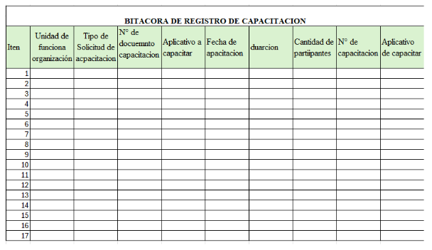

ANEXO N° 2

LISTA DE ASISTENCIA

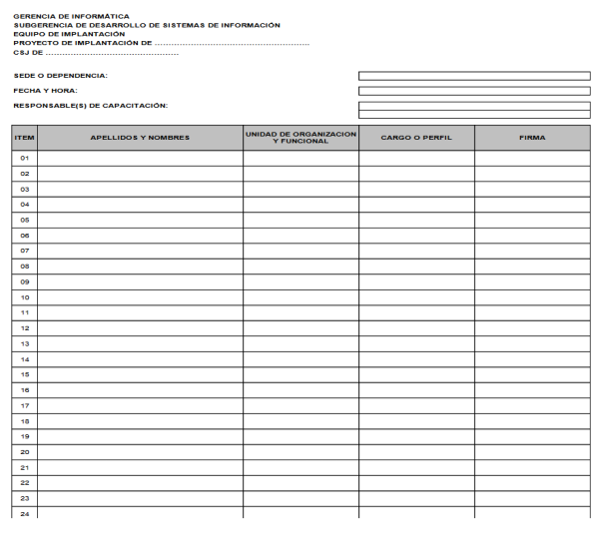

ANEXO N.° 3:

LISTA DE ENTREGA DE CARTILLAS

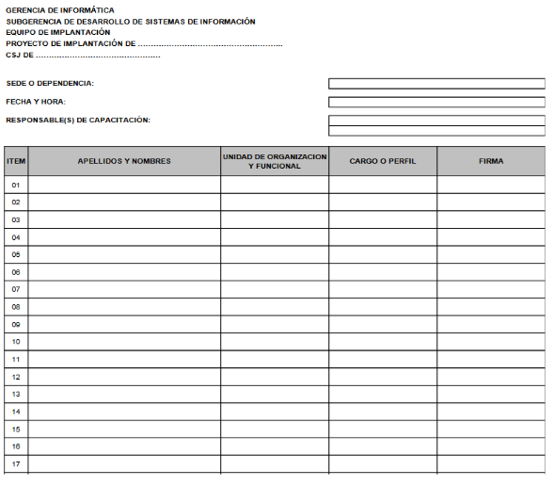

ANEXO N.º 4:

ACTA DE CAPACITACIÓN

**Gerencia de Informática**

**Implementación de Pan De Dios AE/062024**

**PAN DE DIOS**

**Acta de Capacitación N° 001**

**JUNIO / 2024**

**@PanDeDios2024**

|  |  |
| --- | --- |
| Responsable de  implementación | Javier Enrique Campos Torres |
| Cargo | Presidente |
| Fecha | 06 / Junio / 2024 |
| Solicitante | Cliente |

|  |  |
| --- | --- |
| Nombre: del personal administrativo  Cargo: de la persona queda conformidad  Fecha: 06 / Junio / 2024 |  |
| Firma y Sello |